EVL4985-350W DEMO板测试报告
1，功率因数和总谐波失真
图8和图9显示不同负载条件下输入电流（THD）和功率因数（PF）相对于标称输入电压的总谐波失真。结果证实，L4985装置中集成的新控制装置能够在所有操作条件下实现非常低的THD。
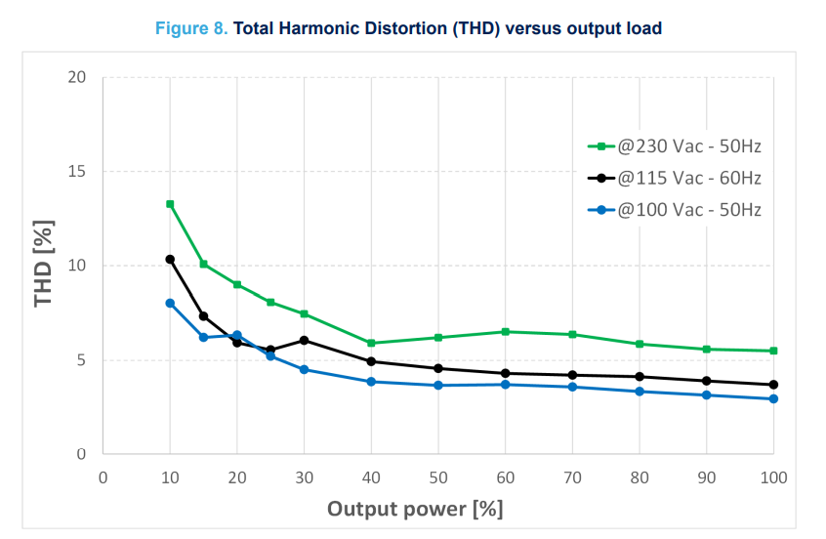
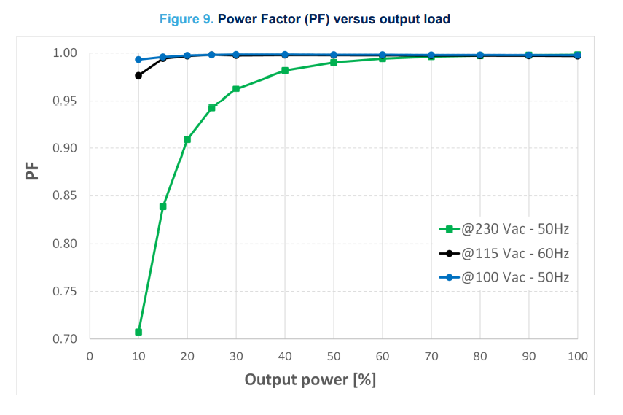

图10显示了变频器在标称输入电压与输出功率之间的效率。满载时，转换器的效率在100 Vac时约为94.3%，在230 Vac时约为97.5%。
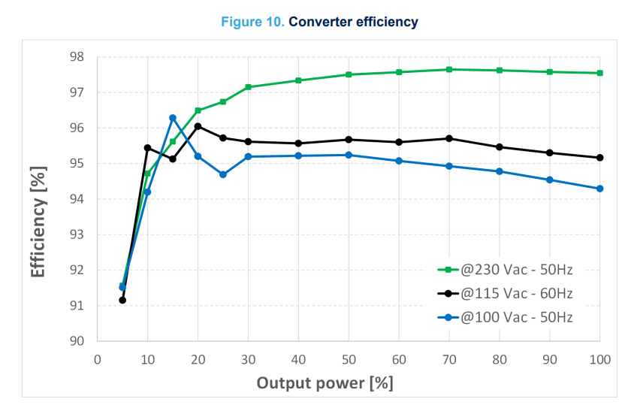
2，谐波含量
PFC预调节器的主要用途之一是校正输入电流畸变，以确保谐波含量保持在相关法规的限制范围内。
该评估板已根据欧洲标准EN61000-3-2 D级和日本标准JEITA-MITI D级在标称输入电压干线上进行了测试，如下图所示。
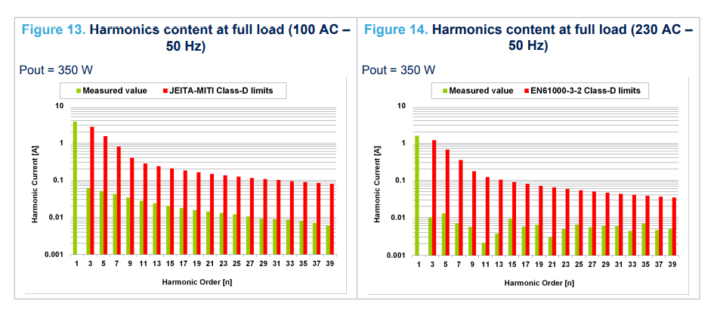
转换器也在满负荷的20%下进行了测试，以突出所有操作条件下的性能。
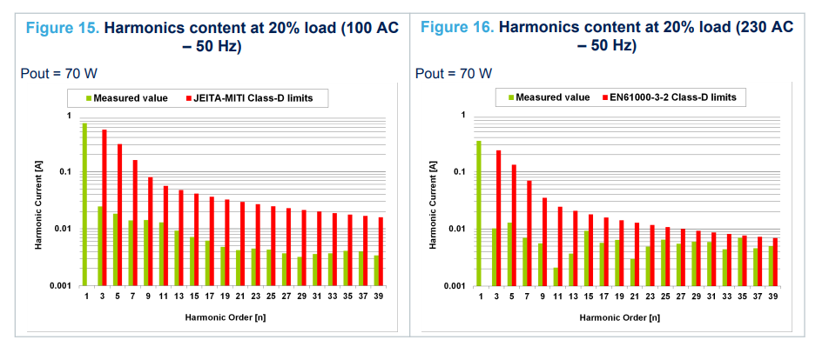
3，启动
图17和图18显示了变频器通电期间的主要电压波形。
一旦HV引脚电压（与通过D8和D9二极管的整流交流线路电压成比例）高于启动阈值（Vstart=29 V典型值），内部高压电流发生器（IHV\U ON=7 mA典型值）将VCC电容器（C1=100µF）充电至IC开启阈值（VCC\U开启=14V典型值）。产生的VCC上升时间（TR=C1。VCC\U开启/IHV\U开启）约为200 ms，如下图所示。
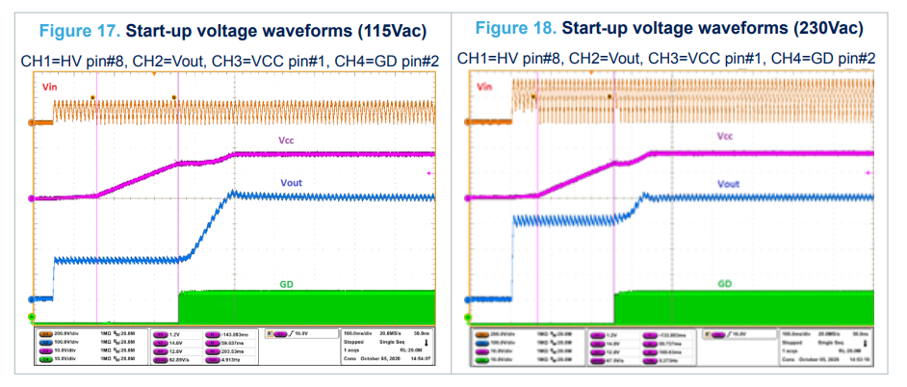
一旦VCC引脚电压达到VCC\U接通阈值，设备将检查交流输入电压是否高于棕色接通阈值（VHV\U PKBI=115V典型值）然后启动软启动，如图19至图22所示（突出显示了不同负载条件下的电感电流和电流检测波形）。
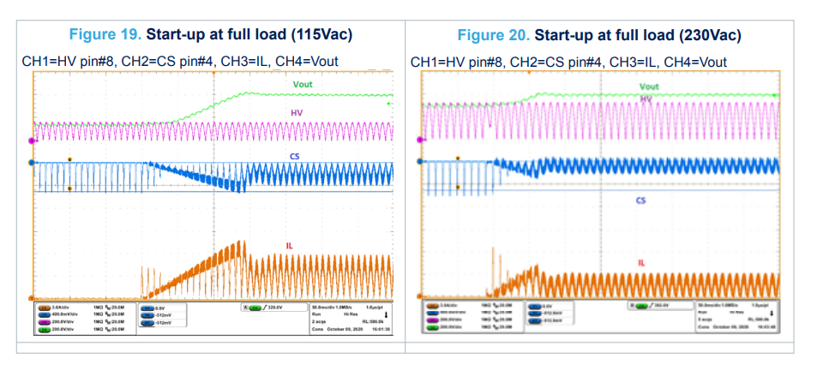
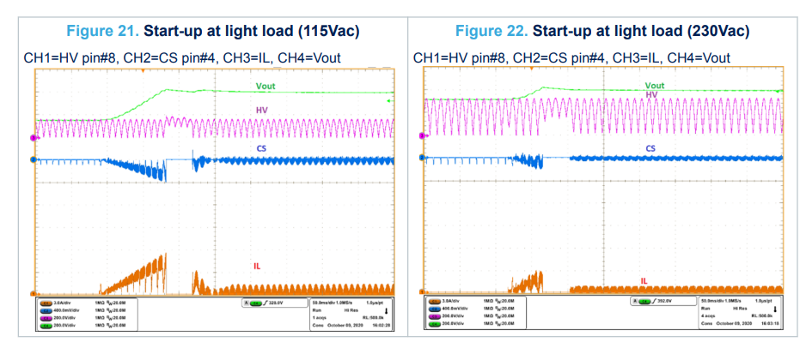
注意：当VCC电压达到接通阈值（VCC\U on）时，如果交流输入电压低于棕色输入阈值，则控制器不会启动。在这种情况下，需要在关闭阈值（VCC\U off）和关闭阈值（VCC\U ON）之间循环VCC电压，以启动转换器。
4，输入电流
图23至图28显示了转换器在不同输入和输出负载条件下的输入电流波形。波形证实，集成在控制器【1】中的新专利控制装置能够实现正弦输入电流（极低THD），无论运行条件如何（输入或输出负载）。
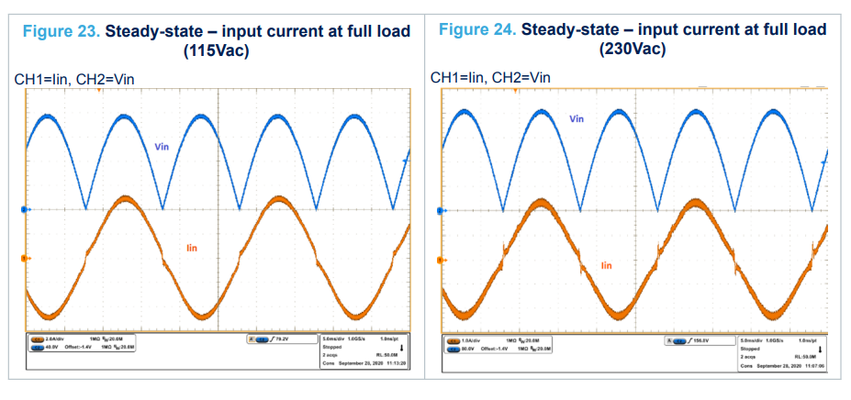
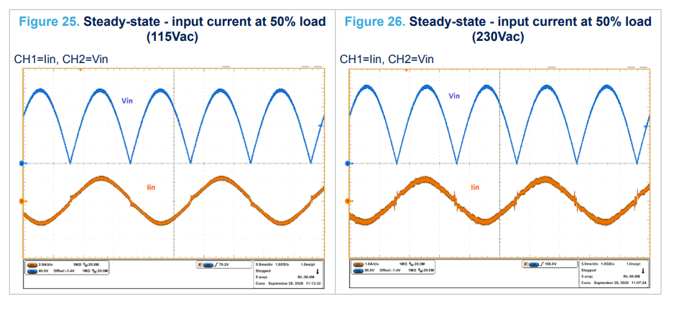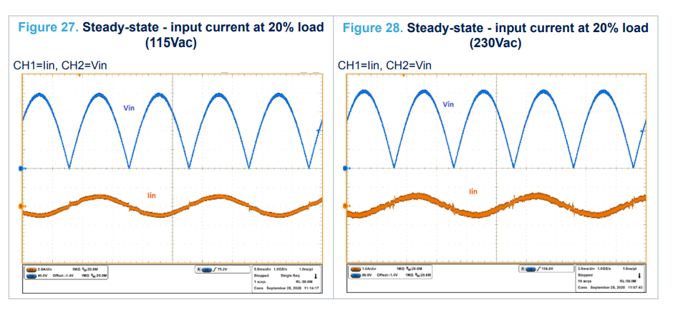
5，负荷变化
图33至图36显示了负载变化引起的输出电压变化。
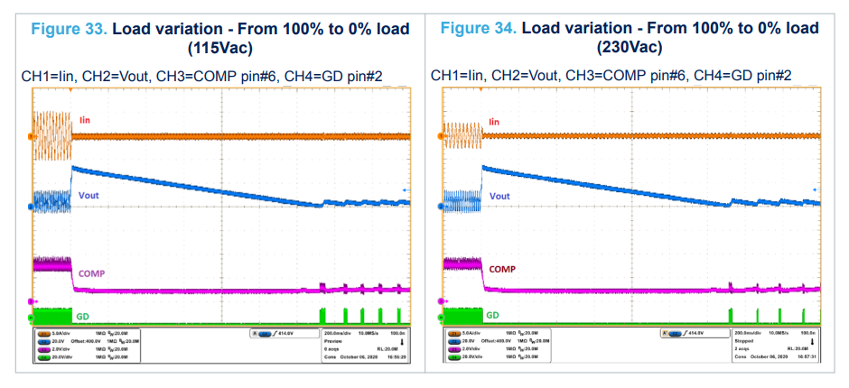
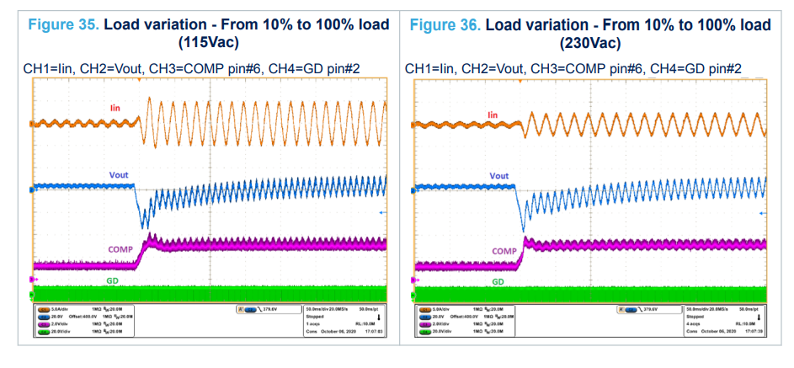

6，XCAP放电

图40至图43所示为转换器断电，在检测时间（TDETEC\U XCAP=64 ms典型值）后，内部高压电流发生器（IHV\U DIS=5mA min）对XCAP电容器（C5=0.47µF，C8=1µF）放电。
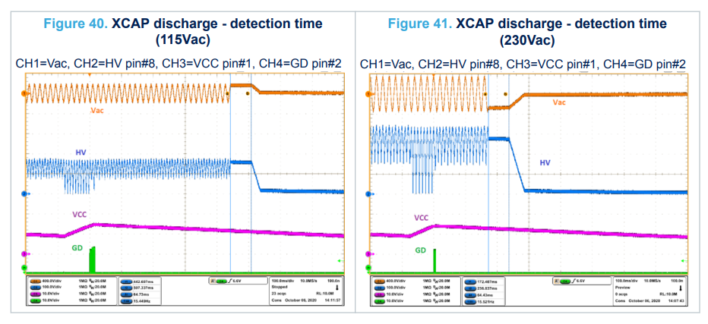
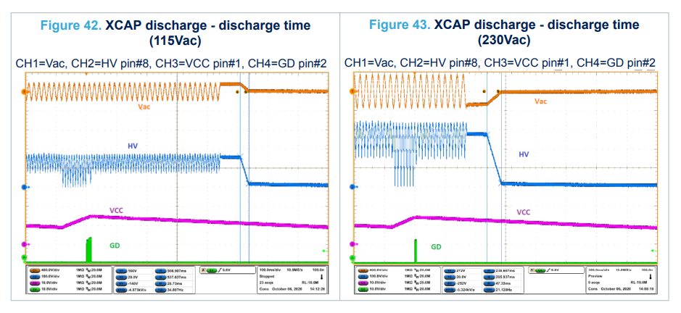
注意：不允许直流输入电压。

7，输出过载
图53和图54显示了正常运行期间发生输出过载时的主要波形。输入功率受到过电流保护（OCP）的限制，当CS高于VCS\U OCP1阈值（-0.49 V典型值）时，过电流保护将关闭电源开关。
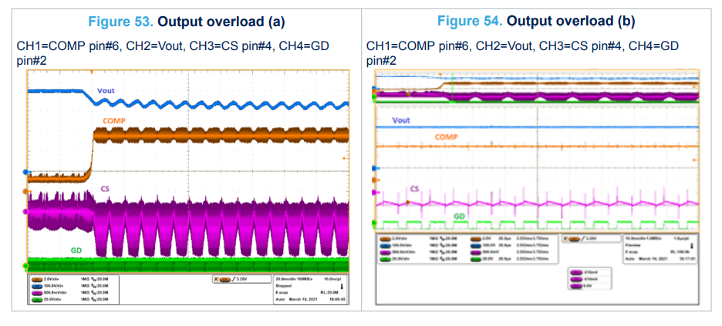
8，热测量
为了验证设计可靠性，使用红外相机进行了热映射。图63至图66显示了标称输入电压和满载下车载组件的热测量结果。关键部件图片上可见的一些指针显示了相关温度。
测量期间的环境温度为25°C。
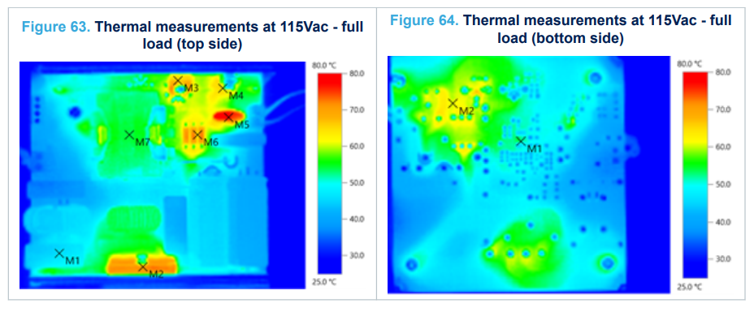
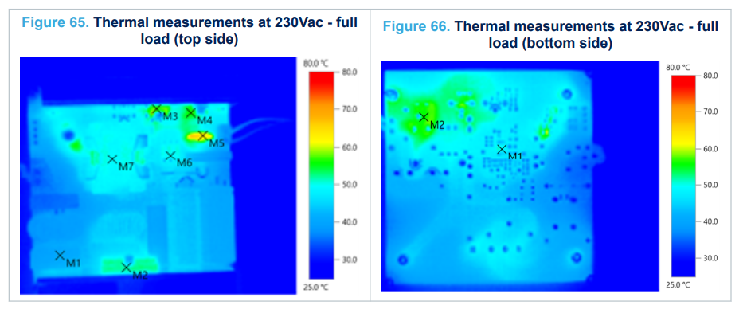
表2和表3提供了两种热图的测量点和组件之间的相关性

表2：测量温度-PCB顶部
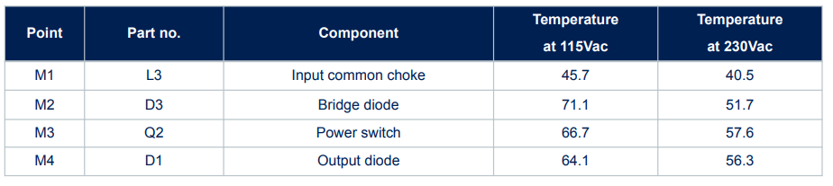
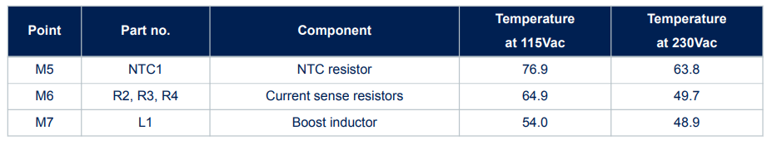
表3：测量温度-PCB底部
